# GRUPPO VI – ESERCIZIO 1

**METODO JACOBI:** metodo degli spostamenti simultanei, ad ogni iterazione le componenti del vettore xk-1 sono sostituite simultaneamente dalle componenti xk. Di conseguenza il metodo di Jacobi necessita di due vettori.

**METODO GAUSS-SEIDEL**: metodo degli spostamenti successivi, ad ogni iterazione le componenti del vettore xk sono calcolate utilizzando anche le componenti già determinate dello stesso vettore. Il metodo di Gauss-Seidel non necessita di due vettori, ma solo di uno.

Nei due algoritmi iterativi utilizziamo un test di arresto per garantire che la soluzione sia il più coincidente possibile con la soluzione esatta del sistema x*.

Utilizziamo sperimentalmente le nozioni acquisite per risolvere il seguente esercizio:

“*Confrontare sullo stesso sistema lineare il comportamento dei metodi di Jacobi e Gauss-Seidel. Confrontare l’andamento grafico degli errori nei vari iterati. Usare anche i seguenti dati:*

n=3, **A**=[3,0,4,7,4,2,-1,-1,-2], **b**=[7,13,-4]

n=3, **A**=[-3,3,-6,-4,7,-8,5,7,-9], **b**=[-6,-5,3]

n=3, **A**=[4,1,1,2,-9,0,0,-8,-6], **b**=[6,-7,-14]

n=3, **A**=[7,6,9,4,5,-4,-7,-3,8], **b**=[22,5,-2]

n=4, **A**=[-4,-1,1,1,0,-4,-1,1,-1,-1,4,1,1,-1,0,4], **b**=[-3,-4,3,4]”

* TEST #1

Data la seguente matrice A di input:

**3.000000 0.000000 4.000000**

**7.000000 4.000000 2.000000**

**-1.000000 -1.000000 -2.000000**

Dato il seguente vettore di input dei T.N.:

**B = | 7.000000, 13.000000, -4.000000 |t**

Il risultato che otteniamo con JACOBI (iterazione 160 su un massimo di 160) è:

**X = | -1.445544E+20, -2.433431E+20, -1.450073E+20 |t**

Considerando la stessa matrice A:

**3.000000 0.000000 4.000000**

**7.000000 4.000000 2.000000**

**-1.000000 -1.000000 -2.000000**

Considerando lo stesso vettore dei T.N.:

**B = | 7.000000, 13.000000, -4.000000 |t**

Il risultato che otteniamo con GAUSS-SEIDEL (iterazione 14) è:

**X = | 1.000000, 1.000000, 1.000000 |t**

* GRAFICO DELL’ANDAMENTO DELL’ERRORE

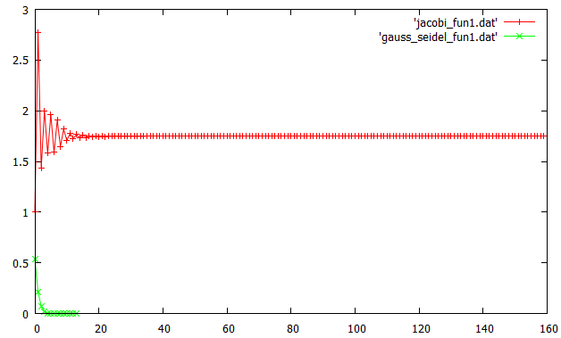

Come si evince dal confronto nel grafico:

- con **JACOBI**, il sistema non converge a 0 ed oscilla tra i valori 1 e 3 circa.

- con **GAUSS-SEIDEL**, il sistema converge a 0.

Pertanto si conclude che con il metodo di Jacobi la soluzione non è accettabile, mentre con il metodo di Gauss-Seidel la soluzione è accettabile.

* TEST #2

Data la seguente matrice A di input:

**-3.000000 3.000000 -6.000000**

**-4.000000 7.000000 -8.000000**

**5.000000 7.000000 -9.000000**

Dato il seguente vettore di input dei T.N.:

**B = | -6.000000, -5.000000, 3.000000 |t**

Il risultato che otteniamo con JACOBI (iterazione 160 su un massimo di 160) è:

**X = | 9.999998E-01, 1.000000, 1.000000 |t**

Considerando la stessa matrice A:

**-3.000000 3.000000 -6.000000**

**-4.000000 7.000000 -8.000000**

**5.000000 7.000000 -9.000000**

Considerando lo stesso vettore dei T.N.:

**B = | -6.000000, -5.000000, 3.000000 |t**

Il risultato che otteniamo con GAUSS-SEIDEL è:

**X = | -48.400910, 1.000000, -26.444950 |t**

* GRAFICO DELL’ANDAMENTO DELL’ERRORE

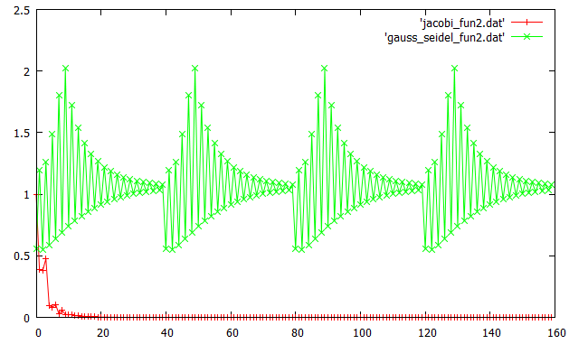

Come si evince dal confronto nel grafico:

- con **JACOBI**, il sistema converge ad un valore vicino a 0.

- con **GAUSS-SEIDEL**, il sistema non converge a 0 ed oscilla tra i valori 0,5 e 2 circa.

Pertanto si conclude che con Jacobi la soluzione si ritiene accettabile, mentre con Gauss-Seidel la soluzione non è accettabile.

* TEST #3

Data la seguente matrice A di input:

**4.000000 1.000000 1.000000**

**2.000000 -9.000000 0.000000**

**0.000000 -8.000000 -6.000000**

Dato il seguente vettore di input dei T.N.:

**B = | 6.000000, -7.000000, -14.000000 |t**

Il risultato che otteniamo con JACOBI (iterazione 23) è:

**X = | 1.000000, 1.000000, 1.000000 |t**

Considerando la stessa matrice A:

**4.000000 1.000000 1.000000**

**2.000000 -9.000000 0.000000**

**0.000000 -8.000000 -6.000000**

Considerando lo stesso vettore dei T.N.:

**B = | 6.000000, -7.000000, -14.000000 |t**

Il risultato che otteniamo con GAUSS-SEIDEL (iterazione 6) è:

**X = | 1.000000, 1.000000, 1.000000 |t**

* GRAFICO DELL’ANDAMENTO DELL’ERRORE

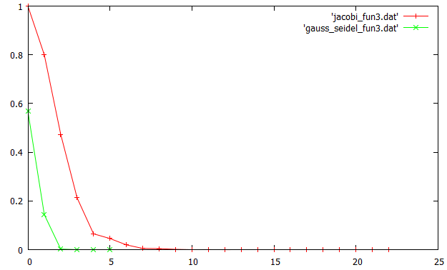

Come si evince dal confronto nel grafico:

- con **JACOBI**, il sistema converge a 0.

- con **GAUSS-SEIDEL**, il sistema converge a 0.

Pertanto la soluzione è accettabile utilizzando entrambi i metodi.

* TEST #4

Data la seguente matrice A di input:

**7.000000 6.000000 9.000000**

**4.000000 5.000000 -4.000000**

**-7.000000 -3.000000 8.000000**

Dato il seguente vettore di input dei T.N.:

**B = | 22.000000, 5.000000, -2.000000 |t**

Il risultato che otteniamo con JACOBI è:

**X = | 1.000000, 1.000000, 1.000000 |t**

Considerando la stessa matrice:

**7.000000 6.000000 9.000000**

**4.000000 5.000000 -4.000000**

**-7.000000 -3.000000 8.000000**

Considerando lo stesso vettore dei T.N.:

**B = | 22.000000, 5.000000, -2.000000 |t**

Il risultato che otteniamo con GAUSS-SEIDEL è:

**X = | 9.999628E-01, 9.999757E-01, 9.999583E-01 |t**

* GRAFICO DELL’ANDAMENTO DELL’ERRORE

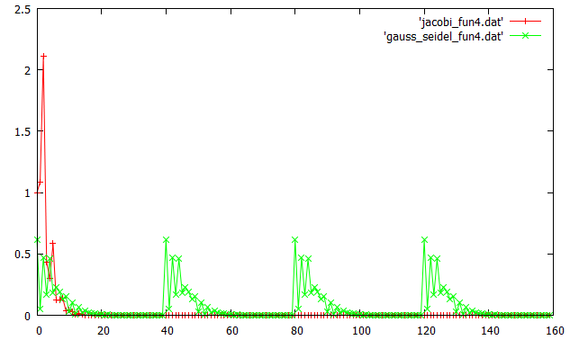

Come si evince dal confronto nel grafico:

- con **JACOBI**, il sistema converge a 0.

- con **GAUSS-SEIDEL**, il sistema converge a 0, anche se oscilla a causa di un test di arresto troppo basso.

Pertanto la soluzione è accettabile con entrambi i metodi.

* TEST #5

Data la seguente matrice A di input:

**-4.000000 -1.000000 1.000000 1.000000**

**0.000000 -4.000000 -1.000000 1.000000**

**-1.000000 -1.000000 4.000000 1.000000**

**1.000000 -1.000000 0.000000 4.000000**

Dato il seguente vettore di input dei T.N.:

**B = | -3.000000, -4.000000, 3.000000, 4.000000 |t**

Il risultato che otteniamo con JACOBI (iterazione 16) è:

**X = | 1.000000, 1.000000, 1.000000, 1.000000 |t**

Considerando la stessa matrice:

**-4.000000 -1.000000 1.000000 1.000000**

**0.000000 -4.000000 -1.000000 1.000000**

**-1.000000 -1.000000 4.000000 1.000000**

**1.000000 -1.000000 0.000000 4.000000**

Considerando lo stesso vettore dei T.N.:

**B = | -3.000000, -4.000000, 3.000000, 4.000000 |t**

Il risultato che otteniamo con GAUSS-SEIDEL (iterazione 12) è:

**X = | 1.000000, 1.000000, 1.000000, 1.000000 |t**

* GRAFICO DELL’ANDAMENTO DELL’ERRORE

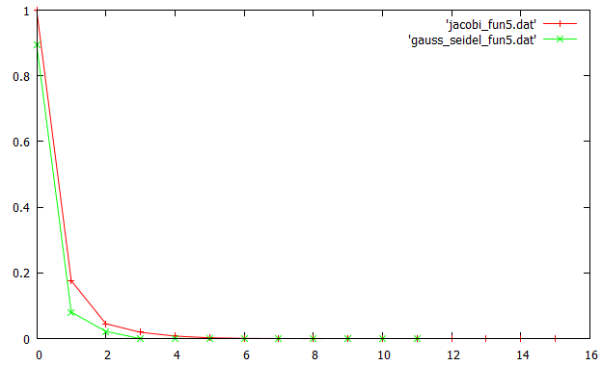

Come si evince dal confronto nel grafico:

- con **JACOBI**, il sistema converge a 0.

- con **GAUSS-SEIDEL**, il sistema converge a 0.

La soluzione è accettabile con entrambi i metodi.

* CONCLUSIONI

Il metodo Gauss-Seidel, che utilizza immediatamente i valori calcolati nell'iterazione corrente, risulta in molti casi significativi più veloce del metodo di Jacobi. Però esistono casi particolari in cui non solo il metodo di Jacobi risulta più veloce del metodo di Gauss-Seidel, ma addirittura il metodo di Jacobi è convergente a differenza di quello di Gauss-Seidel, che non lo è.